Vrije Basisschool “De Ark”



Wolverbosstraat 25

2800 Mechelen

Maandbrief april 2014

*Juf Katrien*

**Godsdienst**

*Het kerkelijk jaar*

**Rekenen**

***Getallenkennis***

De gelijkwaardigheid en het ordenen van kommagetallen tot op 0.01

Decimale breuken en procenten.

Romeinse cijfers en andere talstelsels.

Herhaling: natuurlijke getallen tot 10 000 000, kommagetallen tot op 0.001, breuken en procenten.

Toets: natuurlijke getallen tot 10 000 000, kommagetallen tot op 0.001, breuken ,procenten en Romeinse getallen. (of begin mei)

***Hoofdrekenen***

Herhaling: bewerkingen met breuken, procenten nemen van natuurlijke en van kommagetallen.

Toets: bewerkingen met breuken, procenten nemen van natuurlijke en van kommagetallen. (of begin mei)

***Cijferen***

Herhaling: optellen, aftrekken, delen en vermenigvuldigen.

Toets: optellen, aftrekken, delen en vermenigvuldigen. (of begin mei)

***Meten en metend rekenen***

Herhaling: tijdstip en tijdsduur; afstand, tijd en snelheid.

Herhaling: geldwaarden – temperatuur

Herhaling: schaalbegrip en schaalberekening; hoekgrootte

***Meetkunde***

Herhaling: meetkundige relaties – spiegelbeelden.

Herhaling: ruimtelijke oriëntatie

Gelijkheid van vorm én grootte – gelijkvormigheid.

***Toepassingen***

Diverse problemen leren oplossen

**Taal**

***Begrijpend en verwerkend lezen – strategisch lezen***

Het thema van de tekst, hoofdgedachten en details herkennen

De betekenis van een woord achterhalen door het woord te analyseren of door hulp te vragen.

Toets: tekstsoort, teksttype en sleutelwoorden

***Luisteren***

Toets: gericht informatie halen uit een gesproken tekst

***Schrijven***



Met persoonlijke accenten, gevoelens en indrukken teksten uitschrijven

Plezier beleven aan het schrijven

Droedels, raadsels en woordspelletjes

***Spelling***

Meervouden met een trema

De persoonsvorm en de verlengingsregel

Aardrijkskundige namen en namen van heilige personen

Woorden met koppelteken en trema

***Taalbeschouwing***

Figuurlijk taalgebruik: frequent gebruikte uitdrukkingen

Nadenken over vergelijkingen, herhalingen, expressieve woorden en zinnen

Toets: Vergelijkingen, tegenstellingen, uitdrukkingen, figuurlijk taalgebruik

**Wereldoriëntatie**

*Wereldoorlog II*

*De zee*

**Frans**

Herhaling unité 13-16

Unité 17: à pied, à vélo, en tram

Unité 18: Voici votre maison de vacances!

**Leef- en leerhouding: april: ik kan sorry zeggen**

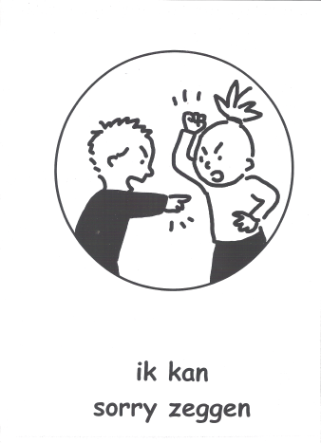

**Allerlei**

* donderdag 2 april: poetsgerief meebrengen + film en gezelschapspelletjes
* vrijdag 3 april: doedagen in de Nekker (fiets+ fietshelm+slot + lunchpakket): begeleider gezocht (zie briefje)
* GEEN avondstudie op vrijdag 3 april **(school sluit om 16 uur)**
* 4 – 19 april: Paasvakantie
* vrijdag 24 april: gezond ontbijt
* zaterdag 25 april: eerste communie
* Maandag 27 april : zwemmen
* vrijdag 1 mei: vrije dag!